SOAL UJIAN PRAKTIK
SISTEM KENDALI DOBOT MAGICIAN BERBASIS WEB

Program Studi | Teknologi Rekayasa Mekatronika
Mata Kuliah | Praktikum Sistem Robotika / Robotika
Jenis Ujian | Ujian Praktik Individu
Peralatan | Dobot Magician, laptop, smartphone Android, kabel USB, dan jaringan Wi-Fi

A. Deskripsi dan Latar Belakang
Perkembangan teknologi Internet of Things (IoT) dan sistem kendali berbasis jaringan memungkinkan sebuah robot manipulator dikendalikan melalui antarmuka berbasis web.
Pada ujian praktik ini, mahasiswa diminta mengoperasikan sistem kendali Dobot Magician menggunakan aplikasi berbasis web yang diakses melalui browser smartphone. Aplikasi berkomunikasi dengan laptop melalui jaringan Wi-Fi, sedangkan laptop bertindak sebagai komputer pengendali yang terhubung langsung dengan Dobot Magician melalui komunikasi USB/serial.
Sistem kendali menyediakan fungsi koneksi robot, HOME, pergerakan menggunakan metode Continuous JOG, penghentian gerakan, pengaturan kecepatan, pengoperasian Suction Cup, serta monitoring posisi robot.
Mahasiswa diharapkan memahami alur kerja sistem mulai dari perangkat keras robot, SDK, server/backend, hingga antarmuka web/frontend, serta mampu mengoperasikan sistem secara benar, terstruktur, dan aman.

B. Tujuan Ujian Praktik
Setelah menyelesaikan ujian praktik, mahasiswa diharapkan mampu:
- Memahami arsitektur sistem kendali Dobot Magician berbasis WEB.
- Mengidentifikasi perangkat keras robot dan koneksi komunikasinya.
- Memahami fungsi SDK sebagai penghubung antara program Python dan robot.
- Menjalankan dan memeriksa server/backend aplikasi.
- Mengakses dan memahami antarmuka web/frontend melalui smartphone.
- Mengoperasikan HOME, Continuous JOG, STOP, dan Suction Cup.
- Mengatur kecepatan serta membaca dan menginterpretasikan posisi X, Y, Z, dan R.
- Menerapkan prosedur keselamatan dalam pengoperasian robot manipulator.

C. Tugas Ujian Praktik
Lakukan rancangan, pengoperasian, dan pengujian sistem kendali Dobot Magician berbasis WEB secara bertahap. Setiap tahapan harus dipastikan berfungsi sebelum melanjutkan ke tahapan berikutnya.

Ilustrasi tampilan WEB sebagai berikut:
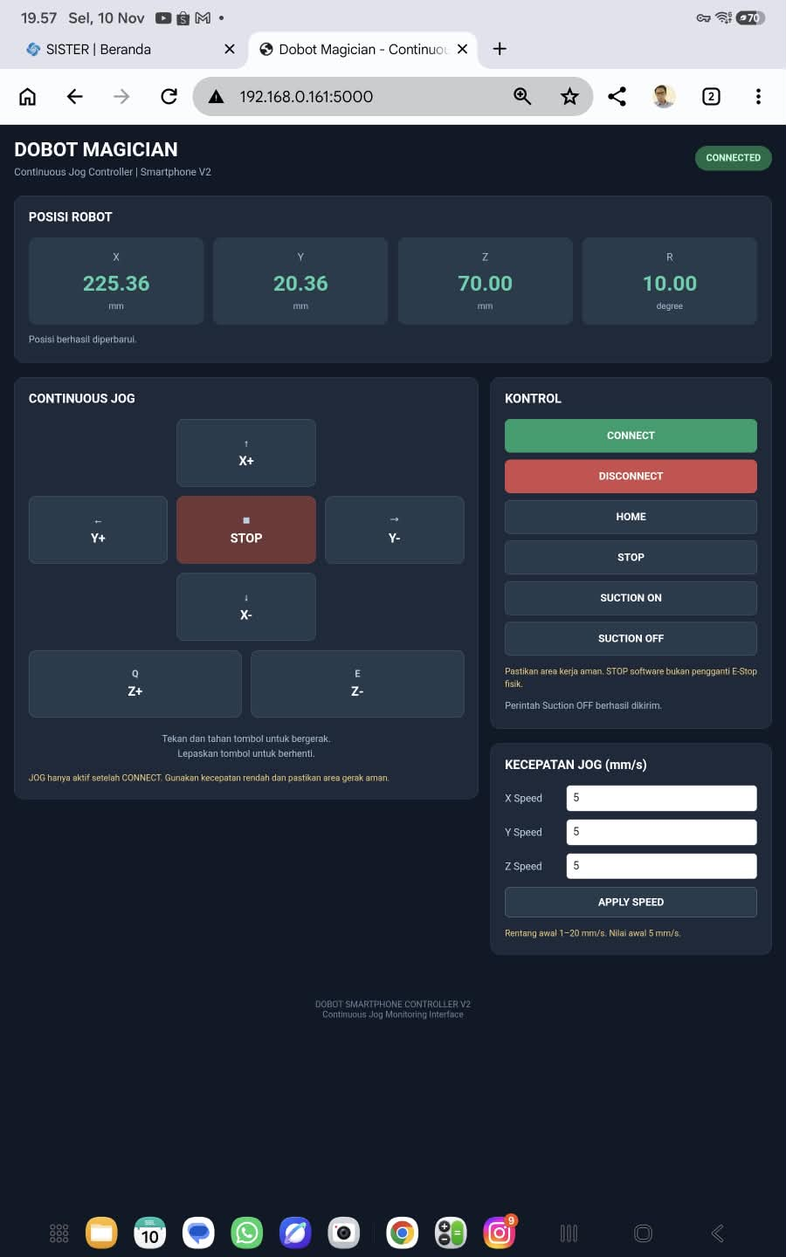
Ilustrasi tampilan WEB

Tugas 1. Pemeriksaan Sistem Robot (Hardware)
- Identifikasi bagian utama Dobot Magician, meliputi base, joint, link manipulator, end-effector (Suction Cup), port USB, catu daya, dan tombol Emergency Stop (E-Stop).
- Pastikan robot terhubung dengan catu daya dan kabel USB ke laptop.
- Pastikan kondisi fisik robot baik dan area geraknya bebas dari penghalang.
- Identifikasi COM Port yang digunakan Dobot melalui Device Manager Windows.
- Catat nomor COM Port yang terdeteksi.

Tugas 2. Pemeriksaan Robot SDK (Software Development Kit)
- Identifikasi library atau SDK Dobot yang digunakan pada program pengendali.
- Periksa keberadaan file SDK yang dibutuhkan oleh program.
- Identifikasi versi/interpreter Python yang digunakan untuk menjalankan program pengendali Dobot.
- Periksa konfigurasi komunikasi serial, meliputi COM Port dan baud rate.
- Jalankan program pengendali dan pastikan SDK dapat berkomunikasi dengan Dobot.

Tugas 3. Menjalankan Server Aplikasi (Backend)
- Buka folder proyek aplikasi Dobot Smartphone Controller.
- Identifikasi struktur direktori program, khususnya folder server, robot, dan web.
- Identifikasi file utama untuk menjalankan Flask Server, yaitu server/app.py.
- Aktifkan interpreter atau environment Python yang sesuai dengan konfigurasi SDK Dobot.
- Jalankan Flask Server melalui terminal atau Command Prompt.
- Pastikan server berjalan tanpa pesan kesalahan.
- Identifikasi alamat IP laptop dan port server yang digunakan untuk mengakses aplikasi.

Tugas 4. Mengakses Antarmuka WEB (Frontend)
- Pastikan smartphone dan laptop terhubung pada jaringan yang dapat saling berkomunikasi.
- Buka browser pada smartphone.
- Masukkan alamat IP laptop beserta port Flask Server pada browser. Contoh: http://192.168.0.161:5000.
- Pastikan dashboard Dobot Magician berhasil ditampilkan pada smartphone.
- Identifikasi tombol CONNECT/DISCONNECT, HOME, STOP, Continuous JOG, SUCTION ON/OFF, pengaturan kecepatan, dan tampilan posisi X, Y, Z, R.
- Jelaskan fungsi masing-masing komponen antarmuka web.

Tugas 5. Pengujian Integrasi dan Koneksi Sistem
- Tekan tombol CONNECT pada smartphone.
- Pastikan aplikasi menunjukkan status bahwa Dobot berhasil terhubung.
- Amati respons komunikasi antara aplikasi web, server, SDK, dan robot.
- Tekan tombol DISCONNECT dan amati perubahan status koneksi.
- Lakukan CONNECT kembali untuk memastikan sistem dapat digunakan.

Tugas 6. Pengoperasian HOME, Continuous JOG, dan Section cup
- Pastikan area kerja robot aman dan bebas dari penghalang.
- Jalankan perintah HOME melalui smartphone dan amati pergerakan robot menuju posisi referensi.
- Lakukan pengujian Continuous JOG pada sumbu X (X+ dan X−), Y (Y+ dan Y−), serta Z (Z+ dan Z−).
- Lakukan gerakan JOG pada salah satu sumbu dengan dua nilai kecepatan berbeda.
- Aktifkan Suction Cup melalui tombol SUCTION ON dan amati respons aktuator pengisap.
- Jika tersedia benda uji, lakukan percobaan pengambilan benda dengan kondisi aman.
- Nonaktifkan menggunakan SUCTION OFF.

D. Data Hasil Pengujian
Mahasiswa wajib mengisi tabel hasil pengujian berikut.
No. | Tahapan pengujian | Hasil pengamatan | Status
1 | Pemeriksaan hardware dan COM Port | Hardware dapat berjalan dengan baik dan COM Port dapat terhubung | OK
2 | Pemeriksaan SDK dan komunikasi serial | SDK sudah dipasangkan, dan dapat berjalan dengan baik | OK
3 | Menjalankan Flask Server | 200 OK, tidak ada kendala. | OK
4 | Akses dashboard WEB melalui smartphone | 200 OK, Dapat dikendalikan | OK
5 | CONNECT / DISCONNECT | Dapat dilakukan dengan baik dalam masalah menyambungkan dan memutuskan | OK
6 | HOME dan Continuous JOG X, Y, Z | Dapat dilakukan ke empat perintah tersebut | OK
7 | Pengaturan kecepatan JOG dan STOP | Dapat dilakukan setting | OK
8 | SUCTION ON/OFF | Dapat dilakukan | OK
9 | Monitoring posisi X, Y, Z, R | Dapat dibaca pada tampilan web

Catat minimal dua kondisi posisi robot:

Parameter | Sebelum gerakan | Sesudah gerakan
HOME | X = ……….., Y = …………, Z = …………, R = ………….
X (mm)
Y (mm)
Z (mm)
R (derajat)

E. Luaran Ujian
Mahasiswa wajib menyerahkan:
- Hasil program lengkap dalam folder zip atau (Link google drive editor akses)
- Tabel hasil pemeriksaan dan pengujian seluruh tahapan sistem.
- Analisis hasil pengujian
- Dokumentasi foto atau video pelaksanaan ujian praktik.

Indikator keberhasilan: Mahasiswa mampu merancang dan mengoperasikan sistem secara berurutan mulai dari hardware, SDK, backend server, frontend web, hingga integrasi dan monitoring robot, dengan menerapkan prosedur pengoperasian yang aman.

